Қазақстан Республикасы Білім және ғылым министрлігі
Алматы қаласы
Медеу ауданы
№163 мектеп-лицей

Ғылыми жоба
Тақырыбы:
«Ақсүйек ойынының кешегі және бүгінгі сипаты»
Бағыты:
Дене шынықтыру / Халықтық ойындар
Орындаған:
4 «Ә» сынып оқушысы
Қуаныш Айсара Айдосқызы
Жетекшісі:
Бастауыш сынып мұғалімі
Нуралдаева Толкын Дүйсенбековна

2025 жыл

Мазмұны
- Эссе
- Аннотациялар
- Кіріспе
- Зерттеу бөлімі
4.1.Ақсүйек ойынының шығу тарихы
4.2. Ақсүйек ойынының ерекшелігі
4.3. Ақсүйек ойынының тәрбиелік маңызы
4.4. Сауалнама нәтижесінің талдауы
4.5. Сұқбат нәтижесінің талдауы
4.6. «ҚР асық ату федерациясы» мүшесімен болған әңгіме
4.7. Ақсүйек үстел ойынының маңызы
- Практикалық бөлім
5.1. 4 «Ә» сынып оқушылары арасында ойынды ұйымдастыру
5.2. Ойын барысындағы бақылаулар мен нәтижелер
5.3. Талдау және қорытындылар
- Қорытынды
6.1. Жобаның нәтижелері
6.2. Ұсыныстар
- Пайдаланылған әдебиеттер
- Қосымшалар
– Суреттер, диаграммалар, фотоматериалдар, видеоматериалдар.

Аңдатпа
Ғылыми жобада қазақ халқының ұлттық ойыны – Ақсүйек қарастырылды. Зерттеу барысында ойынның шығу тарихы, ойналу ережелері және тәрбиелік мәні сипатталды. Зерттеу барысында мектеп ұстаздары мен оқушыларынан, «Қазақстан Республикасының асық ату федерациясының мүшесімен» және бірнеше өнер адамынан, қала тұрғындарынан сауалнама, сұқбат алынды. Ақсүйектің кешегі көрінісі мен бүгінгі сипаты зерттелді, зерделенді. Жинаған мағлұматтарымен достарымен бөлісті. Зерттеуді достары, сыныптастары ұнатты және құптады. Зерттеудің нәтижесінде мектептегі «ұлттық киім күні» және «спорт күні» үзіліс кезінде, уақыттарын тиімді өткізуге бағыттайтын «Ақсүйек» интеллектуалды үстел ойыны дүниеге келді.
Практикалық бөлімде 4 «Ә» сынып оқушылары арасында ойын ұйымдастырылып, оның балалардың шапшаңдығына, ұйымшылдығына және қызығушылығына тигізген әсері талданды. Нәтижесінде Ақсүйек ойыны оқушылардың денсаулығын нығайтып, ұлттық құндылықтарды дәріптейтін тиімді ойын екендігі дәлелденді.

Аннотация

В научном проекте исследовалась национальная игра казахского народа – Ақсүйек. В ходе исследования были описаны история возникновения игры, правила игры и её образовательное значение. В ходе исследования были проведены анкетирование и интервьюирование учителей и учащихся школы, члена «Федерации асык ату Республики Казахстан», нескольких художников и жителей города. Изучался и анализировался облик аксуек в прошлом и его современный характер. Собранная информация была предоставлена ​​друзьям. Друзья и одноклассники оценили и одобрили исследование. В результате исследования родилась интеллектуальная настольная игра «аксуек», которая является отличным способом провести время на переменах в рамках «Дня национального костюма» и «Дня спорта» в школе.
В практической части была организована игра среди учащихся 4 «Ә» классов и проанализировано её влияние на ловкость, организованность и интерес детей. В результате было доказано, что игра «аксуек» является эффективной игрой, укрепляющей здоровье учащихся и пропагандирующей национальные ценности.

Abstract

The scientific project examined the national game of the Kazakh people - Aksuek. During the study, the history of the game, the rules of playing and the educational value were described. During the study, questionnaires and interviews were taken from school teachers and students, a member of the "Asyk Atu Federation of the Republic of Kazakhstan" and several artists, and city residents. The appearance of Aksuek in the past and its current nature were studied and studied. The collected information was shared with friends. Friends and classmates liked and approved the study. As a result of the study, the intellectual board game "Aksuek" was born, which is a great way to spend time during the breaks of the "National Costume Day" and "Sports Day" at school.

In the practical part, a game was organized among students of 4 "A" grades and its impact on the agility, organization and interest of children was analyzed. As a result, it was proven that the Aksuek game is an effective game that strengthens the health of students and promotes national values.

Эссе
Қазақ халқының ұлттық ойындары – біздің мәдениетіміздің бай мұрасы. Әрбір ойынның өзіндік мәні, ережесі және тәрбиелік маңызы бар. Солардың ішінде ерекше орын алатын ойындардың бірі – Ақсүйек.
Ақсүйек ойыны жаздың айлы түнінде ауыл жастары жиналғанда ойналатын қызықты ойын болған. Ойын барысында сүйек алыстан лақтырылып, балалар жарыса іздейді. Кім бірінші болып ақсүйекті тапса, сол жеңімпаз атанады. Бұл ойын шапшаңдықты, ептілікті, қырағылықты талап етеді.
Маған Ақсүйек ойыны өте ұнайды, себебі ол достарыммен бірге ойнауға, бір-бірімізге көмектесуге үйретеді. Сонымен қатар, денемізді шынықтырып, көңілімізді көтереді. Ойынның ең басты ерекшелігі – ол бізді ұйымшылдыққа баулиды және қазақ халқының салт-дәстүрін дәріптейді.
Менің ойымша, Ақсүйек ойынын қазіргі кезде де балалар арасында көбірек ойнау қажет. Өйткені бұл – ата-бабамыздан қалған асыл мұра. Ол бізді тек көңіл көтеруге ғана емес, денсаулыққа, батылдыққа және достыққа тәрбиелейді.

Кіріспе
Қазақ халқының ұлттық ойындары – ғасырлар бойы қалыптасып, ұрпақтан-ұрпаққа жалғасып келе жатқан асыл мұра. Ұлттық ойындар балалардың денесін шынықтырып қана қоймай, олардың ой-өрісін дамытып, ұлттық құндылықтарды дәріптеуге баулиды. Әрбір ойында тәрбиелік мән, өмірлік тәжірибе, халықтың тұрмыс-салты мен дүниетанымы көрініс табады.[ 1, 26-б]
Солардың ішінде «Ақсүйек» ойыны – ерекше мәнге ие. Ол тек ойын-сауық емес, сонымен бірге балаларды шапшаңдыққа, ептілікке, қырағылыққа тәрбиелейтін ұлттық ойындардың бірі. Ақсүйек ойыны көбіне жаздың айлы түнінде жастарды топтастырып, бірлікті арттырған. Бұл – халқымыздың ұйымшылдықты, достықты, сергектікті дәріптейтін дәстүрінің айғағы. Қазіргі таңда ақпараттық технологиялар дамып, балалардың уақытын смартфон мен компьютер алып жатыр. Соның салдарынан қозғалыс белсенділігі азайып, жалқаулық артып тұр. Сондай-ақ физикалық қимылдың аздығынан жүйке жүйесінің бұзылып, ойлау қабілеттері де төмендігін айтып ғалымдар дабыл қағуда. Сонымен қатар, қалалы жердің балаларында жетіспейтін ұлттық тәрбиенің аздығы, балалардың бойынан ұлтжандылық қасиеттің саябырсығанын да байқаймыз. Бұның бәрі ұлттық құндылықтарымызды дәріптейтін ұлттық ойындарымызды көбірек насихаттасақ, оқушылар тарапынан қызығушылық артатынына сенімдімін. Сондықтан ата-бабамыздан қалған асыл қазынамызды қайта жаңғыртып, оны мектеп өмірінде қолдану – аса маңызды. «Ақсүйек» ойыны осы тұрғыдан балалардың салауатты өмір салтын қалыптастыруға, дәстүрімізді сақтауға үлкен үлес қоса алады.[3,56-б]
Зерттеудің өзектілігі:
Біздің ата-бабаларымыздың ойлау қабілеттерінің ұшқырлығы таңғалдырады. «Ақсүйек» ойынының өзінде қаншама мәдениет пен психологиялық жағдаят жасайтын халықтық педагогика жатыр. Бүгінгі таңда қазақтың ұлттық ойындары, қазақы ою-өрнегі бар киімдер, әшекейлер, зергерлік бұйымдар, халық арасында жақсы дәріптеліп жатыр. Әлемдік көшпенділер ойындары жарыстарында қаншама ұлттық дәстүрлік спорт түрлері паш етілуде. Дегенмен осы ұлттық ойын түрлерін айналысып жүрген мамандары мен аға буын жақсы білгенмен, мен сияқты өсіп келе жатқан жастардың көбі білмейді. Сол себепті халқымыздың асыл мұрасы «Ақсүйек» ойыны жайлы таңғажайып деректерді ұсынып қана қоймай, өзіміз сияқты жасөспірім балаларға дәріптеп, ұлттық ойын түрін күнделікті қолданысқа енгенін қалаймыз. Бұл тақырып кез келген оқырманның қызығушылығын арттырады деп ойлаймыз. Сондықтан да таңдап отырған тақырып -өзекті деп есептеймін.
Зерттеудің жаңалығы:
Бұрынғы ұлттық ойынды зерделей келе, заманауи спорттық+интеллектуалды үстел ойынын жасау.

Зерттеу жұмысының мақсаты «Ақсүйек» ойынының шығу тарихын, ойналу ережелерін және тәрбиелік маңызын айқындап, бастауыш сынып оқушылары арасында тәжірибелік түрде ұйымдастыру арқылы оның пайдасын дәлелдеу.
Зерттеудің міндеттері:
- Ақсүйектің шығу тарихын оқып-білу;
- Ұлттық ойынды зерттеушілердің еңбектерімен танысу;
- Мектеп оқушыларынан сауалнама алу, оны сараптау;
- Халықтан, өнер адамдарынан, мектептегі ұстаздардан сұқбат алу;
- ҚР асық ату федерациясының мүшесімен танысу, әңгімелесу;
- Әлеуметтік желілерде тарату;
- «Ақсүйек» интеллектуалды-үстел ойынын жасау;
- 4 «Ә» сынып оқушылары арасында ойынды ұйымдастыру;

Зерттеу нысаны
Бастауыш сынып оқушыларының ұлттық ойындарға қатысуы.

Зерттеу болжамы
Егер бастауыш сынып оқушылары арасында «Ақсүйек» ойыны жиі ұйымдастырылса, онда олардың дене белсенділігі артып, ұйымшылдық, шапшаңдық, қырағылық сияқты қасиеттері дамиды. Сонымен қатар ұлттық құндылықтарға қызығушылығы күшейеді.

Зерттеу әдістері:
- баяндау;
- жинақтау;
- іріктеу;
- саралау;
- талдау;
- тарату.

Зерттеудің практикалық маңызы
- Ұлттық ойындарды насихаттауға;
- Оқушылардың денсаулығын нығайтуға;
- Ұжымдық жұмысты ұйымдастыруға;
- Қазақ халқының салт-дәстүрін сақтап, келер ұрпаққа жеткізуге ықпал етеді.
Ұлттық ойын – халықтың рухани байлығы, мәдени мұрасы. «Ақсүйек» ойынын зерттеу арқылы біз тек бір ойынның тарихын ғана емес, халқымыздың тұрмысын, өмірге көзқарасын, тәрбиелік қағидаларын танимыз. Бұл жобадағы мақсат – сыныптастарыма ұлттық мұраның маңызын түсіндіру, салауатты өмір салтын қалыптастыруға үндеу.

Зерттеу бөлімі

4.1. Ақсүйек ойынының шығу тарихы
Қазақ халқының ұлттық ойындары – ата-бабамыздың тұрмыс-тіршілігімен, әдет-ғұрпы мен салт-дәстүрімен тығыз байланысты асыл мұра. Әрбір ойын халықтың тұрмысынан, дүниетанымынан, тарихи өмір салтынан хабар береді. Соның ішінде Ақсүйек ойыны – ежелден келе жатқан ұлттық ойындардың бірі.
Ақсүйек ойынының пайда болу тарихы халқымыздың мал шаруашылығымен, табиғат аясындағы өмірімен байланысты. Ойынға пайдаланылатын негізгі құрал – қойдың жілігінен алынған ақсүйек. Қазақ халқы малдың әр сүйегін түрлі мақсатта қолданған. Соның бірі – балаларға арнап ойын ұйымдастыру. Ақсүйек – сүйектің ең әдемі, ақ түсті бөлігі болғандықтан, оны түнде оңай табуға ыңғайлы етіп таңдап алған.Кейбір деректерге сүйенсек, Ақсүйек ойыны ежелгі замандарда жастардың ептілігін, жылдамдығын, қырағылығын сынау үшін ойналған. Сонымен қатар ол ауыл жастарын топтастырып, достық қарым-қатынасты нығайтатын әлеуметтік мәні зор ойын болған. Әсіресе жаздың айлы түнінде ауыл жастары бас қосып, бір-бірімен танысып, қарым-қатынастарын бекіте түскен. [8, 47б]
Ақсүйек ойынының тарихын зерттеген ғалымдар оның тәрбиелік сипатына ерекше тоқталады. Бұл ойын қазақ халқының бірлікті, ұйымшылдықты дәріптегенін көрсетеді. Сонымен бірге денсаулықты нығайтып, жастардың бойында жылдамдық пен сергектікті дамытқан. Халық ауыз әдебиетінде де Ақсүйек ойынының атын кездестіруге болады. Кейбір дастандар мен аңыздарда ауылдың қыз-жігіттері осы ойынды ойнап, көңіл көтеретіні айтылады. Демек, бұл ойын тек балалар арасында емес, ересектер өмірінде де белгілі бір рөл атқарған.

4.2. Ақсүйек ойынының ерекшелігі
Ақсүйек ойыны – қазақ халқының ежелден келе жатқан қызықты әрі тәрбиелік мәні зор ойындарының бірі. Бұл ойынды ойнату үшін арнайы қымбат құралдар қажет емес. Жаздың айлы түнінде ауыл жастары бас қосып, бір сүйекті алыстан лақтырып, оны іздеуге жиналған. Осы арқылы ойын табиғи ортада, ашық аспан астында ойналған. Ойынға көбіне балалар мен жастар қатысқан. Ойынға қатысушылардың саны шектеусіз болғанымен, кемінде 6–8 адам болуы керек. Олар екі топқа бөлінеді.Ойынға қойдың жілігінен жасалған ақ сүйек пайдаланылады. Сүйек ақ түсті болғандықтан, түнгі жарықта көзге жақсы көрінеді.Ойыншылар алаңға жиналғаннан кейін, ақсүйекті ойын жүргізушісі алыстан лақтырады. Сүйек түсіп кеткен жерді ешкімге көрсетпей, барлық ойыншыларға оны іздеуге белгі беріледі. Ойыншылар сүйекті іздеуге тарайды. Іздеу барысында әркімнің қырағылығы, ептілігі, жылдамдығы сыналады. Сүйекті тапқан ойыншы оны жасырмай, барлығына көрсетіп, жеңімпаз атанады.Ақсүйекті кім бірінші болып тапса, сол ойыншы жеңімпаз болып есептеледі. Көп жағдайда ойын бірнеше рет қайталанып, әр ойында жеңімпаз өзгеріп отырған.[ 4, 12б]

4.3. Ақсүйек ойынының тәрбиелік маңызы
Ұлттық ойындардың әрқайсысы балаларды тәрбиелеуде ерекше орын алады. Солардың ішінде Ақсүйек ойыны – тек көңіл көтеру ғана емес, жастардың бойында асыл қасиеттерді қалыптастыратын тәрбие құралы. Бұл ойын ғасырлар бойы қазақ халқының тұрмысында маңызды рөл атқарып, ұрпақ тәрбиесіне қызмет еткен.Ақсүйек ойыны балалардың қимыл-қозғалысын дамытып, денесін шынықтырған. Сүйекті іздеу барысында жүгіріп, еңкейіп, қайта тұру балалардың бұлшық етін шынықтырып, төзімділігін арттырған. Әсіресе ашық ауада, табиғи ортада ойнау – балалардың денсаулығын нығайтуға ықпал еткен. [ 6, 84б]
Сүйекті іздеуде ойыншылардың қырағылығы, тапқырлығы, байқағыштығы сыналған. Бұл – ақыл-ойды дамытуға үлкен ықпал етеді. Балалар әр қимылды ой елегінен өткізіп, жылдам шешім қабылдауға үйренеді.Ақсүйек ойынында әділдік пен адалдық бірінші орында тұрды. Сүйекті тапқан ойыншы оны жасырмай, барлығына көрсетуге міндетті болған. Бұл балаларды шыншылдыққа, адалдыққа тәрбиелеген. Сонымен қатар ойынның топпен ойналуы бірлік пен достықты нығайтқан.Ақсүйек ойыны айлы түнде, табиғат аясында өткізілгендіктен, балалардың табиғатқа сүйіспеншілігін арттырды. Ол халқымыздың салт-дәстүрімен, мәдениетімен тығыз байланысып, жастардың ұлттық рухын оятқан.Бүгінгі таңда Ақсүйек ойыны бастауыш сынып оқушыларына ұлттық құндылықтарды таныстыру, олардың қимыл-қозғалысын дамыту, ұйымшылдыққа тәрбиелеу үшін қолданылуда. Мектептегі тәрбие сағаттарында, мерекелік іс-шараларда бұл ойынды жандандыру – балаларға тек көңіл көтеру емес, ұрпаққа ұлттық дәстүрді сіңірудің тиімді жолы.[ 2, 101 б]
4.4. Сауалнама нәтижесінің талдауы
Мектеп оқушылары мен сыныптастарымнан гугл формада сауалнама алынды. «Айсүйек» ойынын спорт түріне жатқызуға бола ма? Біздің мекепте осы ойынды ұлттық ойын ретінде дамыту керек пе? «Ақсүйек» ойынын спорт түрәне жатқызуға бала ма? деген сұрақтар қойылды. Сауалнама нәтижесі . «Ақсүйек» ойнын білетіні 75%-ды , білмеді 25%-ы құрады. Спорт түріне жатқыуға 81%-ы, ұлттық спорт түрінде дамыту бойынша 87% құрады.Демек «Ақсүйек» ойынын ұлттық спорттық ойын түріне енгізуге болатынын көрсетті.
Сауалнама нәтижесінің көрсеткіші
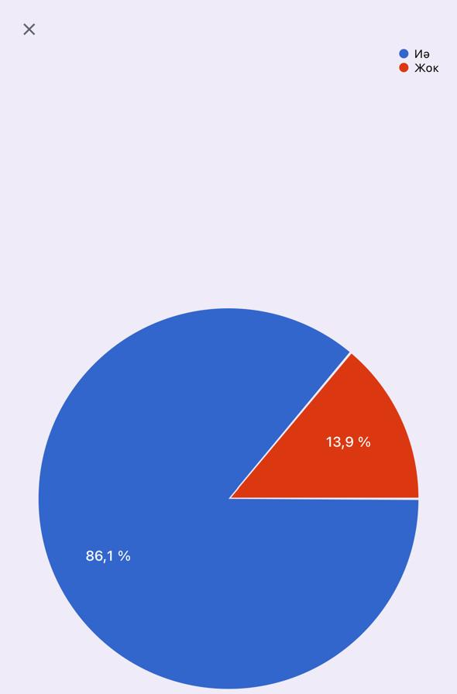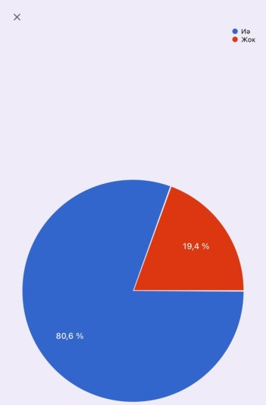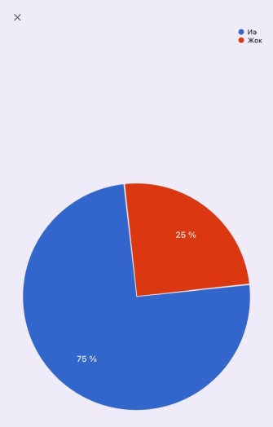

4.5. Сұқбат нәтижесінің талдауы
Халық «Ақсүйек» ойыны жайында не біледі деген мақсатпен көшеге шығып, қала тұрғындарынан видеосауалнама алдым. Сұрақтар гуглформа сауалнамадағыдай болды. 10 адам сұрағыма жауап берді, соның ішінде ұлттық ойын туралы мүлдем білмейтіндер де бар болып шықты. Қалғаны ол қазақтың ұлттық ойыны екенін және қалай, кімдер ойнайтынын, тәрбиелік мәні зор екенін атап өтті.
Мектеп ұстаздарынан видеосұхбат барысында «Ақсүйек» ойынының шығу тарихы,мән-мағынасы және қазіргі заманға сай өзгерістері туралы сұрақтар қойылды. Сұхбат нәтижесінде «Ақсүйек» ойыны қазақ халқының құнды мәдени мұрасы екені анықталды. Ойынның қазіргі таңда мүлде ойнамай, ұмытылып бара жатқаны айтылды. « Ақсүйек» ойынын жастар мен оқушылар арасында жаңа форматта дамытуды қажет ететінін атап өтті.
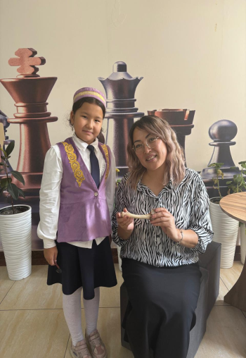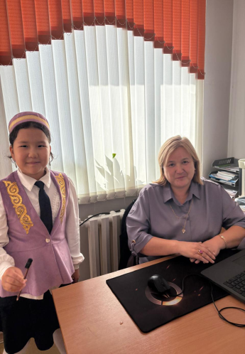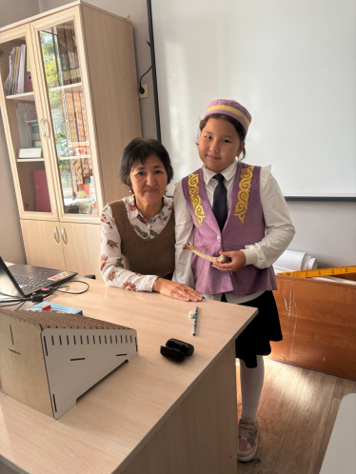

5. Практикалық бөлім
Зерттеу жұмысының тәжірибелік бөлігі ретінде 4 «Ә» сынып оқушылары арасында «Ақсүйек» ойыны өткізілді. Ойынға 16 оқушы қатысты. Балалар екі топқа бөлініп, ойынды жазғы демалыс кезінде ашық алаңда, мектеп ауласында ойнады. Ойын басталмас бұрын ережелері түсіндіріліп, қауіпсіздік шаралары сақталды.
Ойын жүргізушісі қойдың жілігінен дайындалған ақсүйекті алаңның алыс жеріне лақтырып жіберді. Қатысушылар белгі берілгеннен кейін сүйекті іздеуге кірісті. Балалар әр тарапқа таралып, сүйекті бірінші табуға тырысты. Ойын бірнеше рет қайталанып, әр жолы жаңа жеңімпаздар анықталды.
- Оқушылардың ойынды үлкен қызығушылықпен ойнағаны байқалды.
- Жүгіру, қимыл-қозғалыс барысында олардың дене белсенділігі артты.
- Іздеу кезінде оқушылардың қырағылығы мен тапқырлығы сыналды.
- Ойын барысында бір-біріне көмектесу, қолдау көрсету жағдайлары болды.
- Балалардың көңіл-күйі көтеріліп, ұйымшылдығы күшейді.
Нәтижелерді кесте түрінде көрсетуге болады:
Топ | Қатысушылар саны | Жеңімпаздар саны | Ең белсенді ойыншы
1-топ | 8 | 3 | Амина
2-топ | 8 | 2 | Алихан
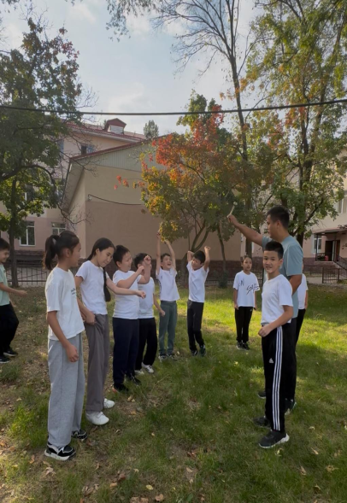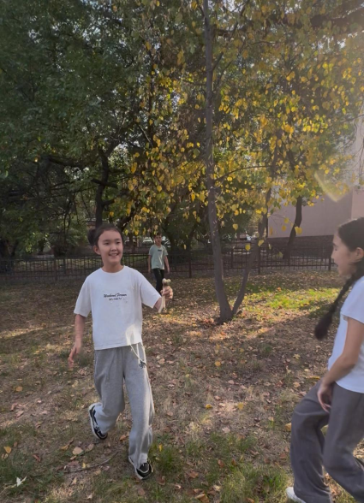
Тәжірибелік бөлім көрсеткендей, Ақсүйек ойыны балалардың денсаулығын нығайтуға, көңіл көтеруіне, ұйымшылдыққа тәрбиелеуге ықпал етеді. Сонымен қатар ұлттық ойын арқылы оқушылар ата-бабамыздың дәстүрімен танысып, қазақ халқының мәдени құндылықтарын бойына сіңірді.
Басауыш сыныптағы балаларға «Ақсүйек» ойынын үстел ойыны түрінде жеңіл, қызықты әрі тәрбиелік мәні бар ойын ретінде ойнатуға болады.
Ойын барысында балалар қимылға ,ойлануға, қазақы сөздерге үйренеді.Әрі үстел ойыны болғандықтан сынып ішінде де, үйде де ойнауға болады.
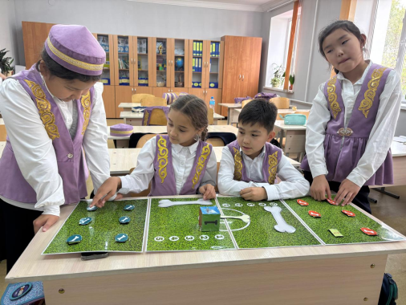

Қорытынды
Ғылыми жобада қазақ халқының ұлттық мұрасы болып саналатын Ақсүйек ойынының мәні мен тәрбиелік маңызы жан-жақты қарастырылды. Жобаның кіріспе бөлімінде ұлттық ойындардың қазіргі қоғамдағы орны мен маңызы, зерттеу мақсаты мен міндеттері анықталды. Негізгі бөлімде Ақсүйек ойынының шығу тарихы, ережелері мен ерекшеліктері талданып, оның балаларды тәрбиелеудегі рөлі айқындалды.
Тәжірибелік бөлімде 4 «Ә» сынып оқушылары арасында Ақсүйек ойыны ойнатылып, оның балаларға тигізетін әсері нақты бақылаулар арқылы көрсетілді. Ойын барысында оқушылардың ұйымшылдығы, қырағылығы, шапшаңдығы артқаны, дене белсенділігінің күшейгені байқалды. Сонымен қатар балалардың көңіл-күйі көтеріліп, ұлттық дәстүрге деген қызығушылығы артты.
Зерттеу нәтижелері көрсеткендей, Ақсүйек ойыны тек көңіл көтеру құралы ғана емес, ол – жас ұрпақты адалдыққа, әділдікке, ұйымшылдыққа, еңбекқорлыққа тәрбиелейтін маңызды құрал. Сонымен бірге ойын балалардың денсаулығын нығайтып, қимыл-қозғалысын дамытады.
Қорытындылай келе, Ақсүйек ойыны – халқымыздың рухани мұрасы, ұрпақ тәрбиесінде ерекше орын алатын құндылық. Бүгінгі күні ұлттық ойындарды мектеп бағдарламасында, сыныптан тыс іс-шараларда көбірек қолдану – жас ұрпақтың бойына ұлттық рухты сіңіруге, салауатты өмір салтын қалыптастыруға ықпал етеді.
Ұсыныстар:
- Ұлттық ойындарды бастауыш сынып сабақтары мен тәрбие сағаттарына көбірек енгізу.
- Ақсүйек сияқты ойындарды мерекелік іс-шараларда жиі ұйымдастыру.
- Балаларды қазақ халқының мәдени мұрасымен таныстыру үшін ұлттық ойындарды жүйелі түрде дәріптеу.

Қолданылған әдебиеттер тізімі
- Қазақ ұлттық ойындары. – Алматы: «Балауса» баспасы, 2003ж.
- Жарықбаев Қ., Қалиев С. Қазақ тәлім-тәрбиесі. – Алматы: Санат, 1995.
- Төтенаев Б. Қазақтың ұлттық ойындары. – Алматы: «Қайнар», 1994.
- Арғынбаев Х. Қазақ халқындағы семья мен неке. – Алматы: Ғылым, 1973.
- Ахметова Ж. Бастауыш сынып оқушыларын ұлттық ойындар арқылы тәрбиелеу. – Алматы, 2010.
- «Қазақ балалар энциклопедиясы». – Алматы: «Аруна», 2012.
- Әбділдаұлы А. Ұлттық ойындардың тәрбиелік мәні. – Қазақ әдебиеті журналы, 2018, №5.
- Сәтімбекова Б. Ұлттық ойындардың бала тәрбиесіндегі орны. – Бастауыш мектеп журналы, 2020, №3.
- Интернет дереккөз: https://massaget.kz (Қазақтың ұлттық ойындары бөлімі).
- Интернет дереккөз: https://el.kz (Ұлттық ойындар энциклопедиясы).

Қазақстан Республикасының Білім және ғылым министрлігі
Алматы қаласы
Медеу ауданы
№ 163 мектеп-лицейі

Орындаушы: 4 «Ә» сынып оқушысы Қуаныш Айсара Айдосқызы

Ғылыми жоба күнделігі

Тақырыбы: « Ақсүйек ойынының кешегі және бүгінгі сипаты »

Жетекші: Нуралдаева Толкын Дуйсенбековна

2025 жыл

Мазмұны

 | Тараудың атауы | Ақсүйек ойынының кешегі және бүгінгі сипаты
1 | Кіріспе | +
2 | Зерттеу іс-әрекетінің маңыздылығы | +
3 | Зерттеу жобасында жұмыс істеуге арналған сабақтар күнтізбесі | +
4 | Зерттеу жобасын құру бойынша жұмысты ұйымдастыру | +
5 | Зерттеу жобасын құрудың жеке жоспары | +
6 | Зерттеу жобасының құрылымы | +
7 | Жобаға "кіріспе" қалай құрастырылды | +
8 | Ғылыми зерттеу әдістерінің жіктелуі | +
9 | Зерттеу жобасын жобалау ережесі | +
10 | Жобаны қорғау үшін сөйлеуді қалай дұрыс құру керек | +
11 | Болжамды сөйлеу құрылымы; өз сөзіңізді қалай бағалауға болады | +
12 | Жобаны қорғау үшін мультимедиялық презентацияны орындау ұсынылады | +
13 | Өзіндік диагностика | +

Зерттеу қызметі бойынша сабақтардың күнтізбесі

Зерттеу формасы | Уақыт\күні\апта
Топтық зерттеу | 09.09.2025ж
Жеке консультация | 12.08.2025ж
Жеке жұмыс | 14.08.2025ж

Жобаны аяқтау | Мерзімдері
Жобамен жұмыстың басы | Тамыз айы
Жобаны аяқтау | Қыркүйек айы
Жоба презентациясы | 18 қыркүйек

Зерттеу жұмыстарын ұйымдастыру

Жұмыс этаптары | Мерзімі
Зерттеу жоспарын құру. Зерттеу жоспарын ғылыми жетекшімен келісу. | 12- тамыз 2025жыл
Ақпарат көздерін іздеу және таңдау. | 14-тамыз 2025жыл
"Енгізуді" Дайындау. Зерттеу әдістерін таңдау. | 20- тамыз 2025жыл
Теориялық бөлімді жазу. I тарау бойынша қорытындыларды тұжырымдау | 5-қыркүйек 2025жыл
Экспериментті ұйымдастыру және өткізу. | 9-10 қыркүйек 2025жыл
Бақылау нәтижелерін күнделікке жазу.Практикалық көрнекілікке арналған материалдарды дайындау. | 12- қыркүйек 2025жыл
Практикалық бөлімді жазу.II тарау бойынша тұжырымдарды тұжырымдау."Қорытынды" Жасау. | 12 –қыркүйек 2025жыл
Жобаны рәсімдеу.Компьютерде теру. | 15-қыркүйек 2025жыл
Жобаны қорғау үшін мультимедиялық презентация жасау. | 17-қыркүйек 2025жыл
Зерттеу қызметінің нәтижелерін дайындау және қорғау.Өзін-өзі диагностикалау. | 18-қыркүйек 2025жыл

Зерттеу жобасын құрудың жеке жоспары

Сынып | 4 Ә сынып
Тоқсан | І тоқсан
Пән | Дене шынықтыру пәні
Жоба тақырыбы | Ақсүйек ойынының кешегі және бүгінгі сипаты
Зерттеу мақсаты | Ұлттық ойынды бүгінгі жас ұрпақтарға жаңа форматта ойнату
Жұмыстың өзектілігі | Аға буындар ұлттық ойындарды білгенімен,кейінгі ұрпақ біле бермейді. Ұлттық ойындарды жаңа ұрпаққа жаңа форматта дәріптеу
Зерттеу нысаны | 4 ә сынып, бастауыш сынып оқушылары
Зерттеу пәні | Дене шынықтыру пәні
Міндеттері | - Ақсүйектің шығу тарихын оқып-білу;  - Ұлттық ойынды зерттеушілердің еңбектерімен танысу;  - Мектеп оқушыларынан сауалнама алу, оны сараптау;  - Халықтан, өнер адамдарынан, мектептегі ұстаздардан сұқбат алу;  - ҚР асық ату федерациясының мүшесімен танысу, әңгімелесу;  - Әлеуметтік желілерде тарату;  - «Ақсүйек» интеллектуалды-үстел ойынын жасау;  4 «Ә» сынып оқушылары арасында ойынды ұйымдастыру
Зерттеу жұмысы | - баяндау;  - жинақтау;  - іріктеу;  - саралау;  - талдау;  - тарату.
Практикалық құрылымы мен жаңашылдығы | - Ұлттық ойындарды насихаттауға;  - Оқушылардың денсаулығын нығайтуға;  - Ұжымдық жұмысты ұйымдастыруға;  - Қазақ халқының салт-дәстүрін сақтап, келер ұрпаққа жеткізуге ықпал етеді.
Материалды жинақтау мерзімі | 12 тамыз бен 18 қыркүйек аралығы
Ақпарат көздері | Қала тұрғындары, мектеп ұстаздары мен оқушылары, әдеби оқулықтар, интернет желілері.
Жетекші | Нуралдаева Толкын Дүйсенбековна

Зерттеу жұмысын оң жақтағы "иә" немесе "жоқ"бағанына жазып, сұрақтарға жауап беру.

1 | Менің зерттеу тақырыбым айналамдағы адамдарға қызықты ма? | иа
2 | зерттеудің соңында белгілі бір нәтиже алдым ба? | иа
3 | Мен зерттеудің барлық міндеттерін орындай алдым ба? | иа
4 | Зерттеу жобасын құру бойынша барлық тармақтарды мерзімінде орындап үлгердім бе? | иа
5 | зерттеліп жатқан құбылыс/зат туралы қажетті ақпаратты жинау үшін 5-тен астам түрлі көздерді пайдаландым ба? | жоқ
6 | Мен таңдаған зерттеу әдісі анықталған нәтижені көрсетті ме? | иа
8 | зерттеу жобасында жұмыс жасау барысында мен барлық бақылауларды, сондай-ақ эксперимент нәтижелерін мұқият белгілеп, жаздым ба? | иа
9 | Мен оның зерттеу тақырыбына қатысты коллекцияларды толықтыра алдым ба? | жоқ
10 | Зерттеу жобасын қалай дұрыс рәсімдеу керектігін білемін бе? | иа
11 | Менің зерттеу жобамның дизайны ережелерге сәйкес келе ме? | иа
12 | Мен компьютерде аяқталған жобаны тере алдым ба? | иа
13 | Мен жобаны қорғау үшін тиімді мультимедиялық презентация жасай алдым ба? | иа
14 | Менің сөзім дұрыс құрылған ба, ол жобаны қорғауға бөлінген уақытқа сәйкес келе ме? | иа

